Laporan Praktikum ke 3

Variable, Tipe data, Operator dan metode input di JAVA



Oleh :

Nur Afifah (E31201690) Semester 1

Program Studi Manejemen Informatika Jurusan Teknologi Informasi Politeknik Negeri Jember

2020

1. **Dasar Teori**
2. Pada pertemuan Praktek hari ini kita belajar Variabel pada Java Variaber singkatnya adalah sebagai tempat menyimpan nilai sementara.Kemudian, kita juga belajar Tipe data. Tipe data adalah jenis data yang tersimpan dalam variabel.

**Macam-macam Tipe Data**

Berikut ini macam-macam tipe data pada Java:

1. char: Tipe data karakter, contoh Z
2. int: angka atau bilangan bulat, contoh 29
3. float: bilangan desimal, contoh 2.1
4. double: bilangan desimal juga, tapi lebih besar kapasistanya, contoh 2.1
5. String: kumpulan dari karakter yang membentuk teks, contoh Hello World!
6. boolean: tipe data yang hanya bernilai true dan false.
7. Imputan di Java menggunakan Buffered Reader dan Scanner

Buffered Reader merupakan salah satu Class Library yang di sediakan oleh Java OOP untuk melakukan proses Input Class. Class tsb dapat dipanggil dengan melakukan import library; seperti :

**Import Java.io.BufferedReader   
Import Java.io.InputStreamReader  
Import Java.io.IOException**

Yang ke dua kita mempelajari inputan di Java menggunakan Scanner.

Scanner merupakan class yang menyediakan fungsi-fungsi untuk mengambil input dari keyboard.

1. **Hasil Uji Coba Praktikum.**
2. Buffered Reader

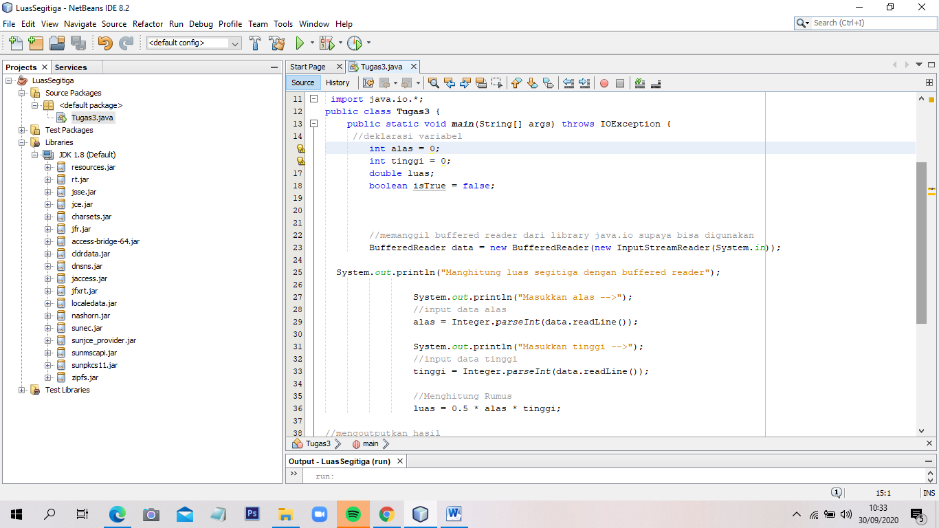

Outputnya seperti yang ada di bawah

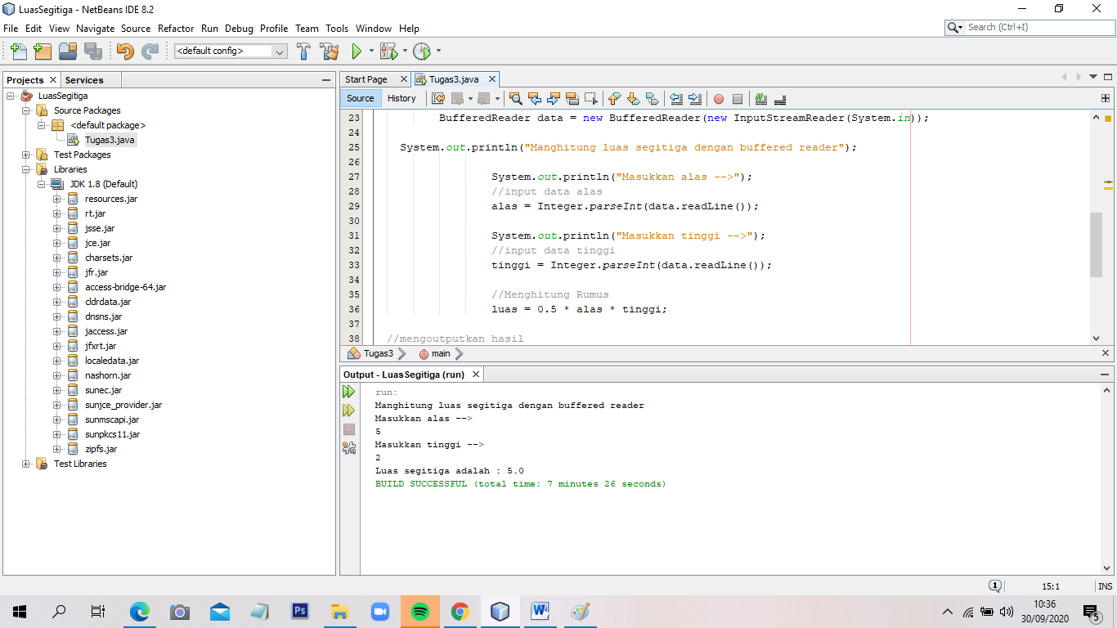

1. Inputan menggunakan Scanner

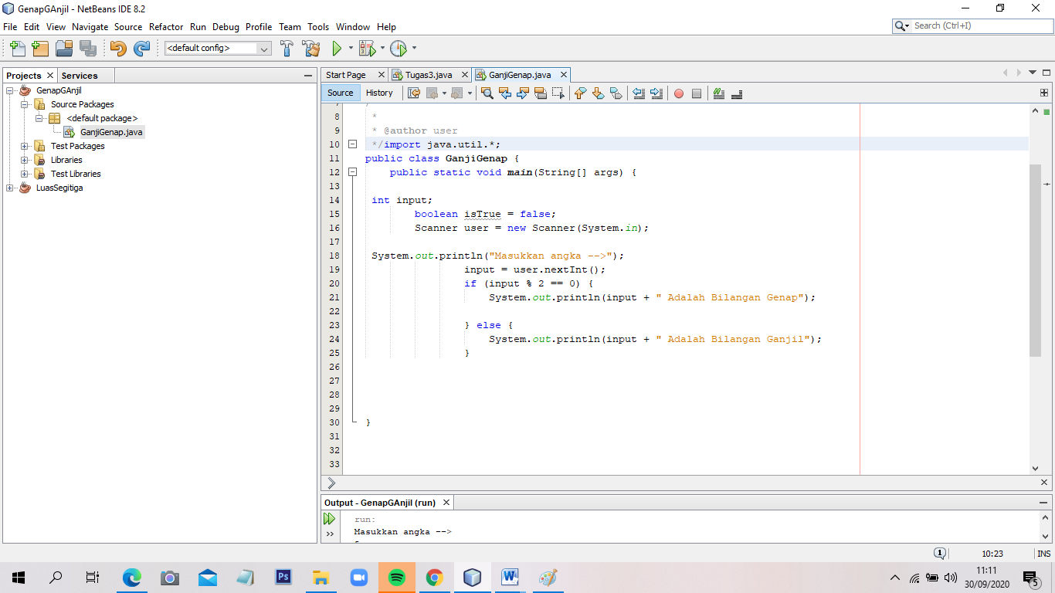

Outputnya seperti yang terlihat di gambar ini.

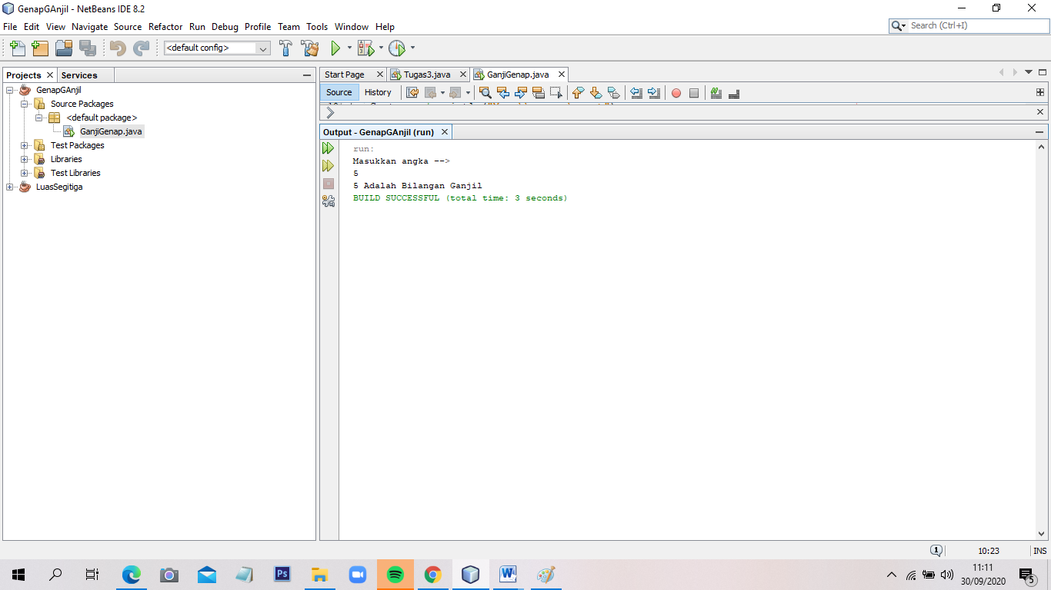

1. Pecobaan satu

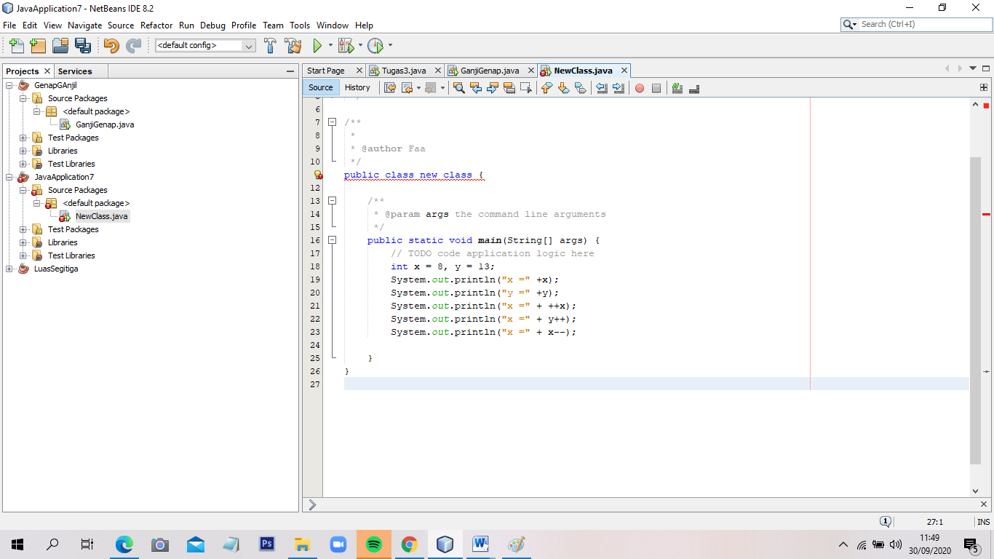

1. Percobaan 2

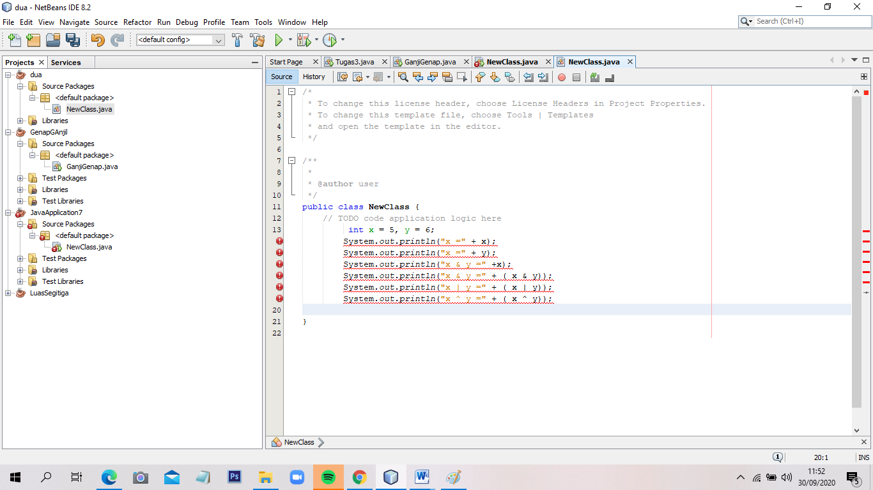

Analisa dan Kesimpulan

Mengambil Inputan yang lebih mudah dan sesuai yang dibutuhkan agar tidak terjadi error